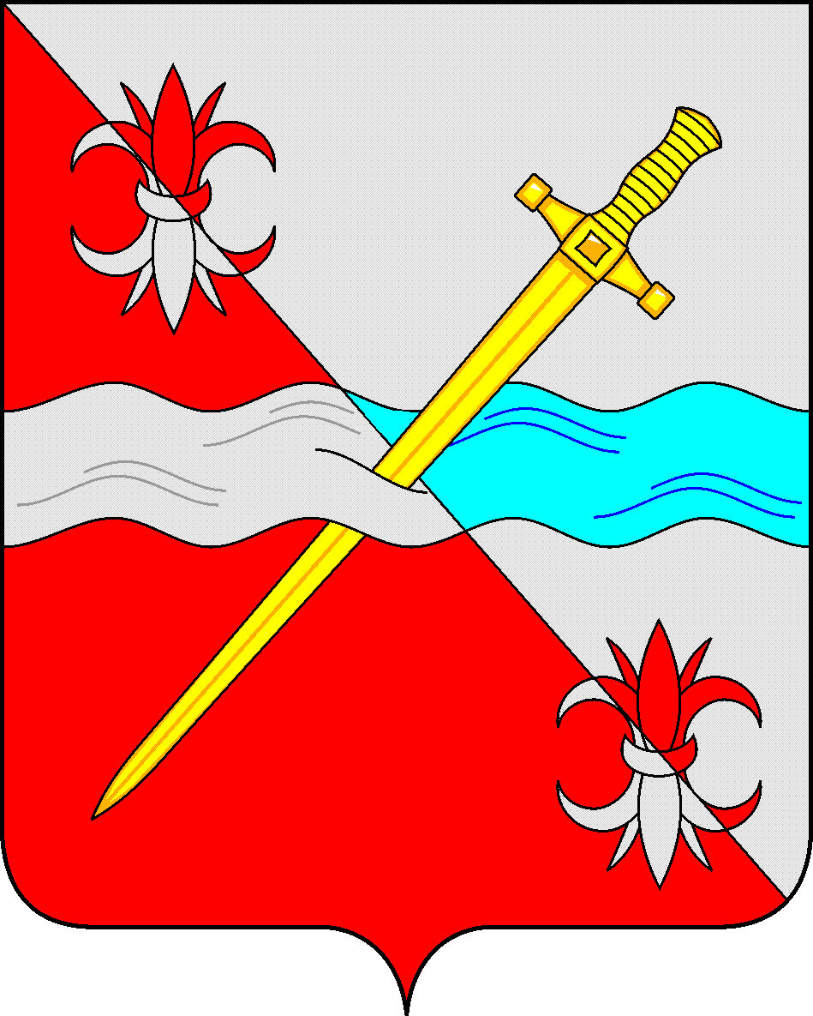

**СОВЕТ**

**депутатов Советского городского округа**

**Ставропольского края**

**РЕШЕНИЕ**

04 августа 2023 г. № 95

г. Зеленокумск

О предоставлении Муниципальному казенному учреждению «Многофункциональный центр предоставления государственных и муниципальных услуг Советского городского округа» в безвозмездное бессрочное пользование имущества

Руководствуясь Федеральным законом от 06 октября 2003 года № 131-ФЗ «Об общих принципах организации местного самоуправления в Российской Федерации», Федеральным законом от 26 июля 2006 года № 135-ФЗ «О защите конкуренции», Уставом Советского городского округа Ставропольского края, Положением о порядке управления и распоряжения имуществом, находящимся в муниципальной собственности Советского городского округа Ставропольского края, утвержденным решением Совета депутатов Советского городского округа Ставропольского края от 29 мая 2018 г. № 135, Совет депутатов Советского городского округа Ставропольского края

РЕШИЛ:

1. Предоставить Муниципальному казенному учреждению «Многофункциональный центр предоставления государственных и муниципальных услуг Советского городского округа» в безвозмездное бессрочное пользование муниципальное имущество: нежилое помещение № 3 – общей площадью 14,0 кв.м, расположенное на первом этаже в нежилом здании по адресу: Российская Федерация, Ставропольский край, Советский городской округ, село Нины, улица Кирова, строение 34, для осуществления его деятельности.

2. Муниципальному казенному учреждению «Хозяйственно-эксплуатационная служба Советского городского округа» заключить договор безвозмездного бессрочного пользования с Муниципальным казенным учреждением «Многофункциональный центр предоставления государственных и муниципальных услуг Советского городского округа» на имущество, указанное в п. 1 настоящего решения.

3. Управлению имущественных и земельных отношений администрации Советского городского округа Ставропольского края внести изменение в реестр муниципальной собственности Советского городского округа Ставропольского края.

4. Настоящее решение вступает в силу с даты принятия.

Председатель Совета депутатов

Советского городского округа

Ставропольского края Н.Н. Деревянко